Jueves 09 de abril del 2020

**LECTURA Y ESCRITURA DE NÚMEROS HASTA 99**

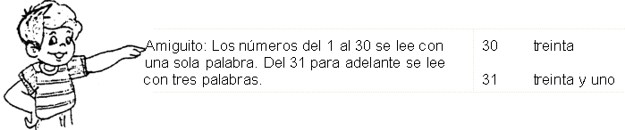

Actividad

Completa el cuadro:

